Stammbaum Forschung
(Bitte komplett ausfüllen und per Post senden an: Tomasz Luszpinski, ul. Gubinska 8/62, 54-434 Wroclaw / Polen)

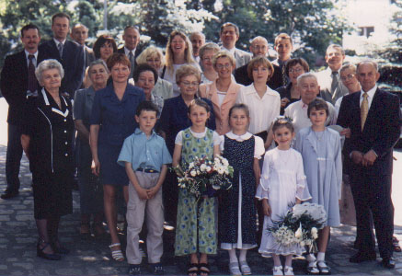

Bitte füllen Sie das Formular nach ihrem besten Wissen aus.
Wenn Sie unsicher sind bitte mit Fragezeichnen „?” ergänzen, z.B. „Vorname: ? Karl”.

Name ...................................................................... Vorname ...........................................................................

Vater ............................................................ Mutter ............................. Geburtsname .....................................

Geboren Datum ........................... Uhr ............ Geburtsort .............................. Krankenhaus .............................

Getauft Datum .......................... Ort ................................................ Kirche .....................................................

Erste Kommunion/Konfirmation Datum .................... Ort ........................... Kirche ..............................................

Ausbildung ........................................ Diplom / Titel ..........................................................................................

Ort ..................................................................................................... Datum ...................................................

Arbeitet (-e) als ........................................ Arbeitsgeber ....................................... Ort ........................................

Rentner (-in) seit Datum ....................................................................................................................................

Verheiratet mit ................................................................................. Geburtsname ...........................................

- Standesamtliche Trauung Datum ................................ Amt Ort .........................................................................

- Kirchliche Trauung Datum ............................. Kirche ...................................... Ort ............................................

Geschieden ................................................................. Datum ..........................................................................

Verheiratet mit ................................................................................. Geburtsname ...........................................

- Standesamtliche Trauung Datum ................................ Amt Ort .........................................................................

- Kirchliche Trauung Datum ............................. Kirche ...................................... Ort ............................................

Kinder: Vorname und Name Geboren am andere (Adoption, etc.)

1. ..................................................................... ...................... ........................................

2. ..................................................................... ...................... ........................................

3. ..................................................................... ...................... ........................................

4. ..................................................................... ...................... ........................................

5. ..................................................................... ...................... ........................................

6. ..................................................................... ...................... ........................................

Geschwister: Vorname und Name Geboren am andere (andere Eltern)

1. ..................................................................... ...................... ........................................

2. ..................................................................... ...................... ........................................

3. ..................................................................... ...................... ........................................

4. ..................................................................... ...................... ........................................

5. ..................................................................... ...................... ........................................

6. ..................................................................... ...................... ........................................

Grösse ............. cm; Gewicht ............... kg; Augenfarbe .......................... Haarfarbe ...........................................

Gestorben Datum ........................... Ort ............................................ Todesursache ...........................................

Beerdigt Datum ........................ Ort ........................................ Friedenhof .............................. Grab Nr. .............

Andere Informationen .......................................................................................................................................

.........................................................................................................................................................................

.........................................................................................................................................................................

.........................................................................................................................................................................

.........................................................................................................................................................................

.........................................................................................................................................................................

.........................................................................................................................................................................

.........................................................................................................................................................................

.........................................................................................................................................................................

Adresse ............................................................................................................................................................

.........................................................................................................................................................................

.........................................................................................................................................................................

.........................................................................................................................................................................

Telefon ............................... Fax .............................. E-mail ............................... www.______________________

Ich habe (kein)* Interesse am Stammbaum meiner Familie (* Bitte entsprechend ausstreichen).

Ort ...................................., Datum ........................... Unterschrift ...................................................................

